다이스 POS 기말 프로젝트 — 개인 개발 문서
③ 김은별 (2025104899)
게임 관리 · 게임 대여·예약 · 키오스크(시작·게임 추천)
이 문서는 설계 문서입니다. 무엇을, 어떤 컴포넌트·이벤트·DB 작업으로 만들지 정해 두었고 Java 코드는 넣지 않았습니다. 코드는 직접 작성해야 결과물 테스트의 이해도 평가(10점)에서 설명할 수 있습니다. 공통 클래스·DB 생성 SQL·규칙은 「공통 개발 가이드」를 함께 보세요. 화면 그림은 배치 참고용이며, 실제 구현은 9주차 예시처럼 기본 Swing 모양이면 충분합니다.

1. 내 담당 한눈에 보기
보드게임 자체와 대여·예약, 그리고 손님이 쓰는 키오스크 창의 뼈대(시작·메인·게임 추천)를 맡는다. 추천할 때마다 추천 기록(recommend)을 남긴다.
담당 화면 | 구분 | 비고
게임 관리 | 관리자 | 관리자 확인 팝업을 통과해야 열림
게임 대여·예약 현황 | 직원 | 근무자 확인 후 열림
키오스크 시작(테이블 지정)·메인 | 키오스크 | 손님이 쓰는 키오스크 창
게임 추천·대여 신청·예약 | 키오스크 | 손님이 쓰는 키오스크 창

담당 테이블 | game (보드게임), recommend (게임 추천 기록), game_rental (게임 대여·예약)
참조 테이블 | table_usage (테이블 이용), cafe_table (카페 테이블), member (회원)
공통 클래스 (내가 만듦) | KioskFrame (키오스크 창, CardLayout으로 화면 전환)  KioskMain (키오스크 실행용 main)

2. 평가표 대응 — 내 화면에서 보여 줄 것
결과물 테스트는 팀 개발이지만 자기가 개발한 영역만 평가합니다(40점 + 보너스 5점). 항목마다 내 화면에서 보여 줄 것을 정리했습니다.
평가 항목 (배점) | 내가 보여 줄 것
사용된 컴포넌트 다양성 (3) | JTable, JSlider(난이도), JToggleButton + ButtonGroup(상태·인원·시간), JComboBox(장르·테이블·게임), JSpinner(인원), 직접 만든 카드(JPanel), JLabel(★, 알림), JButton
컨테이너·배치 다양성 (3) | CardLayout(키오스크 화면 전환), GridLayout(추천 카드·서비스 카드), BorderLayout, FlowLayout(조건 버튼 줄), JScrollPane
다양한 이벤트 처리 (4) | ChangeListener(슬라이더 → ★), KeyListener(이름 검색), MouseListener(서비스 카드·로고 5번 클릭), ItemListener(게임 선택 → 버튼 글자), ActionListener, ListSelectionListener, javax.swing.Timer(5초 갱신·알림 자동 닫기)
DB 삽입·수정·삭제·조회 (5) | game C·R·U·D, recommend C·R·U, game_rental C·R·U (아래 CRUD 표)
계획서대로 완성 (5) | 수정본 3.2 ③ 기능 표 12줄이 기준
이해도 1·2 (10) | 8장 예상 질문 — 특히 “예약을 대여 테이블에 상태로 넣은 이유”, “대여 가능 수량 계산”
전체 완성 기여도 (5) | 키오스크 창 뼈대(⑥이 화면을 끼워 넣음), ④ 입고 시 게임 수량 증가 메서드, ⑤ 이용 종료 시 미반납 확인 메서드
난이도 (5) | 대여 가능 수량 계산 + 대여 시작 트랜잭션(동시에 마지막 1개를 빌리는 경우 방지), 조건 검색 SQL, 동적 카드 생성
보너스 아이디어 (선택) | 추천 기록으로 “이 게임을 고른 손님이 많이 한 게임” 함께 보여 주기

이벤트 종류 목록 (“이벤트 종류가 얼마나 많은가”)
리스너 / 방식 | 쓰는 곳
ActionListener | [등록][수정][삭제][폐기 처리][대여][반납][전달 완료][예약 취소][추천받기], 카드 버튼
KeyListener | 게임 이름 실시간 검색
ChangeListener | 난이도 JSlider → ★ 개수 표시
ItemListener | 대여 등록에서 게임 선택 → 버튼 글자 ‘대여’/‘예약’ 바꾸기, 조건 토글 버튼
ListSelectionListener | 게임 표·대여 표·예약 표 선택 → 버튼 켜기
MouseListener | 키오스크 서비스 카드 클릭·마우스 올림 효과, 로고 5번 클릭 → 관리자 메뉴(테이블 변경·종료)
javax.swing.Timer | 대여 현황 5초 갱신, 키오스크 알림 바 5초 뒤 자동 닫기

내 테이블의 등록·조회·수정·삭제 (DB 연동 5점)
테이블 | 등록 (C) | 조회 (R) | 수정 (U) | 삭제 (D)
game | [등록] (보유 0) | 목록·검색, 추천 조건 검색 | [수정], [폐기 처리], ④ 입고 시 수량 증가 | [삭제] (대여·추천 기록 없을 때)
recommend | 추천할 때마다 | 지난 추천, 많이 추천된 TOP 5 | chosen = 1 (고른 게임) | —
game_rental | [대여], [예약하기] | 대여 중·예약 대기 목록, 대여 가능 수량 | [반납], [전달 완료], [예약 취소] | —

3. 화면 명세 (9주차 예시 방식: P영역 → 동작 → 버튼 규칙 → 경고창)

3.1 게임 관리 [관리자]
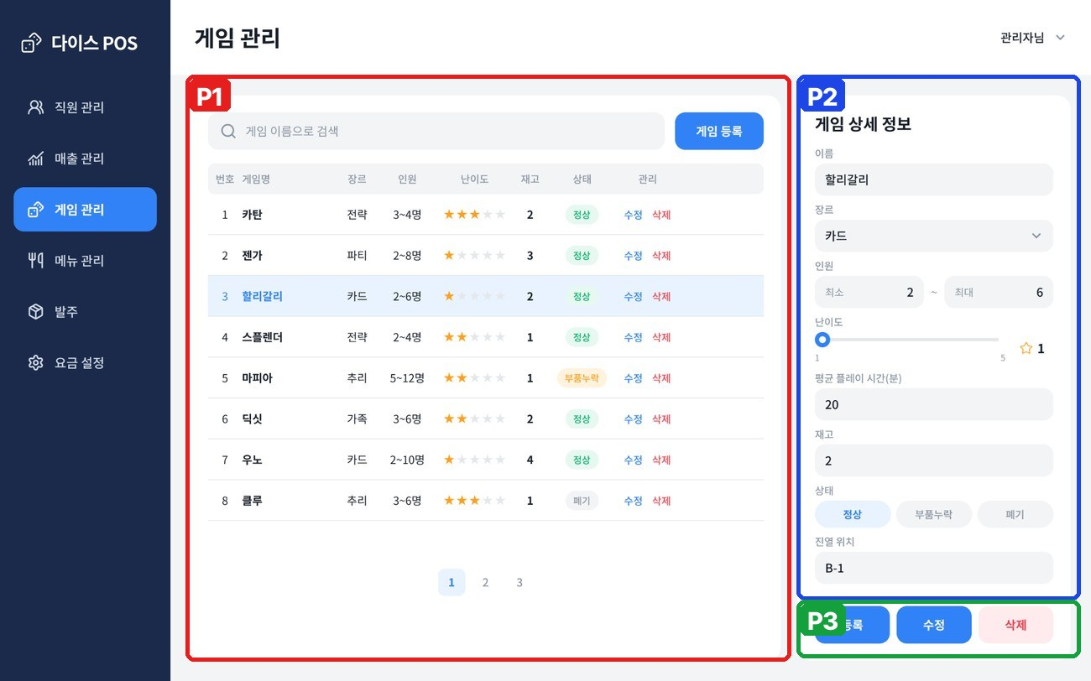
[그림 ③-1] 게임 관리 — 색 상자가 P영역

가. 화면 영역 구성
영역 | 컴포넌트 | 설명
P1 | 검색 JTextField, JTable(게임 목록, 상태별 색), 아래 JLabel(많이 추천된 게임 TOP 5) | 게임 번호, 이름, 장르, 인원, 난이도(★), 보유, 상태
P2 | 상세 폼 — JTextField(이름·진열 위치·플레이 시간), JComboBox(장르), JSpinner 2개(최소·최대 인원), JSlider(난이도) + JLabel(★), JTextField(보유 수량: 읽기 전용), JToggleButton 3개(상태, ButtonGroup) | 선택한 게임 정보
P3 | JButton [등록] [수정] [삭제] [폐기 처리] | (그림에 없는 [폐기 처리]를 추가)

나. 이벤트별 동작
이벤트 (리스너) | 동작 | DB
화면 열림 | game SELECT, recommend를 game_id로 GROUP BY 해서 TOP 5 | R game, recommend
검색창 (KeyListener) | 이름으로 다시 조회 | R game
표 행 선택 | P2 채우기, 버튼 규칙 적용 | —
난이도 슬라이더 (ChangeListener) | 값만큼 ★ 표시 | —
[등록] / [수정] / [삭제] | INSERT(보유 0) / UPDATE / 기록 확인 후 DELETE | C / U / D game
[폐기 처리] | 폐기 수량 입력(JOptionPane) → stock 감소, 0이 되면 상태 ‘폐기’ | U game

다. 버튼 켜기·끄기 규칙
상황 | 규칙
게임을 고르지 않았을 때 | [등록]만 켜짐
대여 중인 게임 | [삭제] 꺼짐
보유 수량 0 | [폐기 처리] 꺼짐
보유 수량 칸 | 항상 읽기 전용 (입고·폐기로만 바뀜)

라. 경고창·안내창
조건 | 문구 (예시)
빈 칸·숫자 아님 | “플레이 시간은 숫자로 입력하세요.”
최소 인원 > 최대 인원 | “최소 인원이 최대 인원보다 큽니다.”
폐기 수량 초과 | “대여 중이 아닌 수량(1개)까지만 폐기할 수 있습니다.”
기록 있는 게임 삭제 | “대여·추천 기록이 있어 삭제할 수 없습니다. 폐기 처리하세요.”

3.2 게임 대여·예약 현황 [직원]
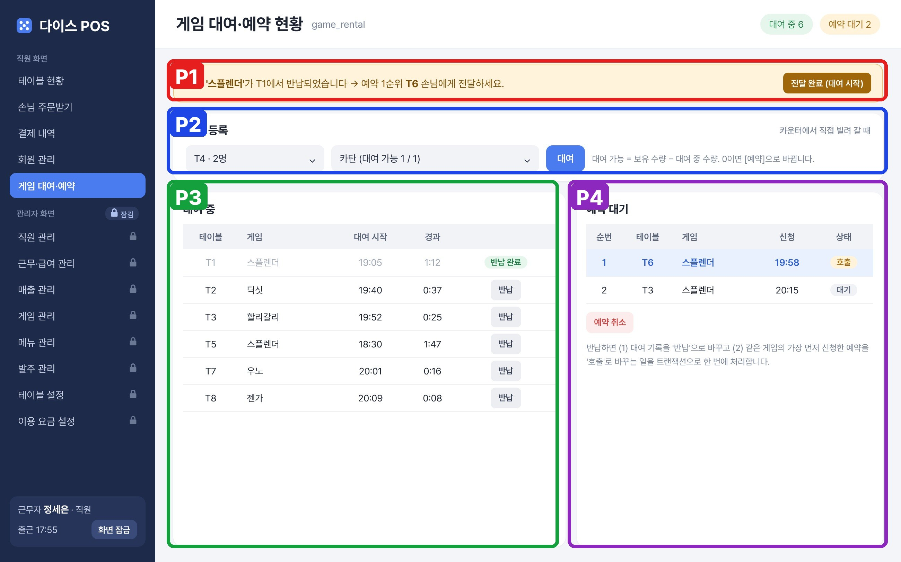
[그림 ③-2] 게임 대여·예약 현황 — 색 상자가 P영역

가. 화면 영역 구성
영역 | 컴포넌트 | 설명
P1 | JPanel 알림 배너(JLabel + JButton [전달 완료]) | 반납된 게임의 예약 1순위가 있을 때만 보임
P2 | JComboBox(테이블: 이용 중만), JComboBox(게임: 대여 가능 수량 표시), JButton [대여]/[예약] | 카운터에서 직접 빌려 갈 때
P3 | JTable(대여 중) + JButton [반납] | 테이블, 게임, 대여 시작, 경과
P4 | JTable(예약 대기) + JButton [예약 취소] | 순번, 테이블, 게임, 신청 시각, 상태(대기/호출)

나. 이벤트별 동작
이벤트 (리스너) | 동작 | DB
화면 열림 / 5초마다 (Timer) | game_rental에서 ‘대여중’·‘예약’ SELECT → P3·P4 갱신. 키오스크에서 들어온 신청도 보임 | R game_rental
게임 선택 (ItemListener) | 대여 가능 수량 = stock − COUNT(대여중) 계산 → 0이면 버튼 글자를 [예약]으로 | R game, game_rental
[대여] / [예약] | 대여 시작 트랜잭션(개인 문서 4.3) / ‘예약’ INSERT | C game_rental
[반납] | ‘반납’·return_time UPDATE → 같은 게임 예약 1순위가 있으면 P1 배너 표시 | U game_rental
[전달 완료] | 그 예약을 ‘대여중’·start_time UPDATE (대여 시작 트랜잭션과 같은 확인) | U game_rental
[예약 취소] | ‘취소’ UPDATE | U game_rental

다. 버튼 켜기·끄기 규칙
상황 | 규칙
대여 기록을 고르지 않았을 때 | [반납] 꺼짐
예약을 고르지 않았을 때 | [예약 취소] 꺼짐
이용 중인 테이블이 없을 때 | P2 전체 꺼짐

라. 경고창·안내창
조건 | 문구 (예시)
같은 게임 중복 예약 | “T3는 이미 스플렌더를 예약했습니다.”
대여 직전에 다른 곳에서 마지막 1개를 빌림 | “방금 모두 대여되었습니다. 예약으로 등록할까요?”

3.3 키오스크 시작 (테이블 지정) [키오스크]
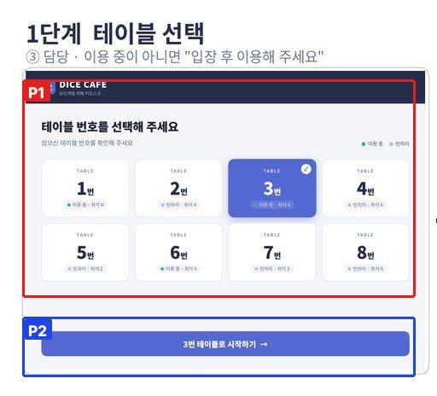
[그림 ③-3] 키오스크 시작 (테이블 지정) — 색 상자가 P영역

가. 화면 영역 구성
영역 | 컴포넌트 | 설명
P1 | JComboBox 또는 테이블 버튼(사용 중인 테이블) | 설치할 때 직원이 이 키오스크의 테이블을 지정
P2 | JButton [시작하기] | 누르면 관리자 확인(① AuthDialog) 후 고정

나. 이벤트별 동작
이벤트 (리스너) | 동작 | DB
[시작하기] | 관리자 비밀번호 확인 → 테이블 번호를 KioskFrame에 저장 → 메인 화면으로 (CardLayout) | R cafe_table, staff
로고 5번 클릭 (MouseListener, 메인 화면) | 관리자 확인 후 테이블 변경·키오스크 종료 메뉴 | —

다. 버튼 켜기·끄기 규칙
상황 | 규칙
테이블을 고르지 않았을 때 | [시작하기] 꺼짐

라. 경고창·안내창
조건 | 문구 (예시)
관리자 비밀번호 틀림 | ①의 경고창 그대로

3.4 키오스크 메인 [키오스크]
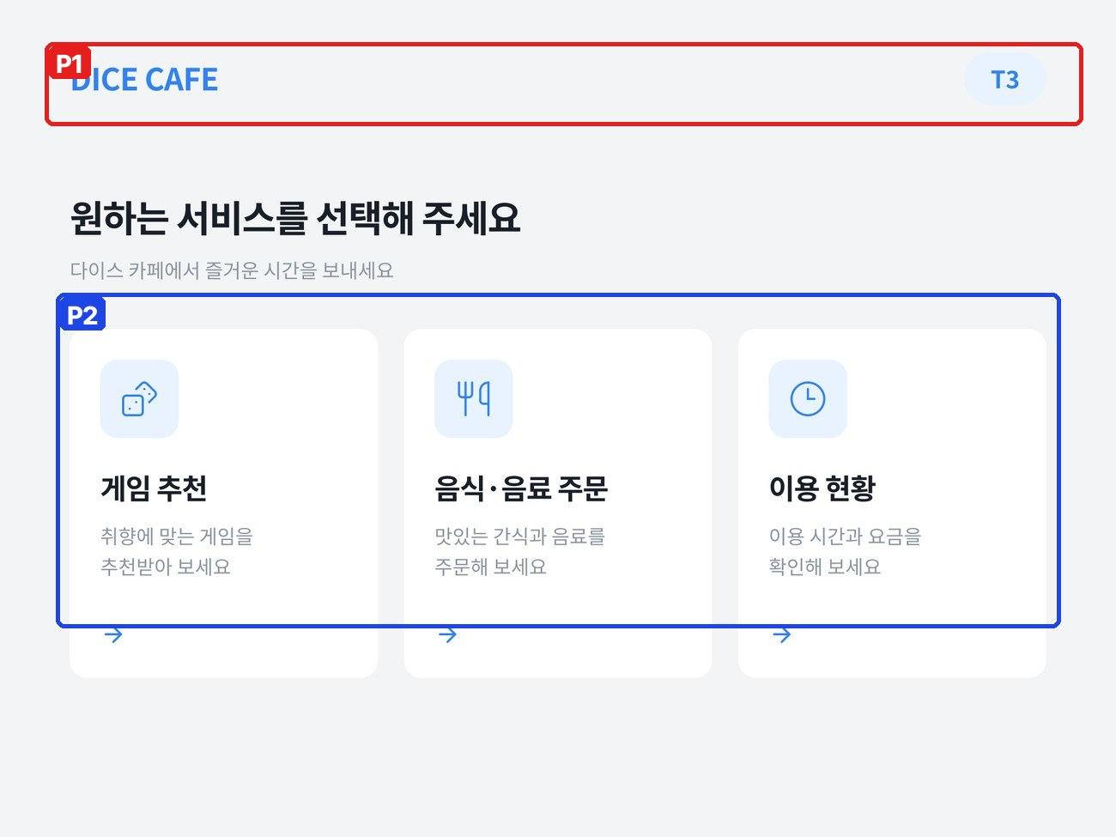
[그림 ③-4] 키오스크 메인 — 색 상자가 P영역

가. 화면 영역 구성
영역 | 컴포넌트 | 설명
P1 | JLabel(카페 이름·테이블 번호) | 이 키오스크의 테이블 고정 표시
P2 | 직접 만든 서비스 카드 3개(JPanel, GridLayout(1, 3)) | 게임 추천(③) / 음식·음료 주문(⑥) / 이용 현황(⑥)

나. 이벤트별 동작
이벤트 (리스너) | 동작 | DB
서비스 카드 클릭 (MouseListener) | table_usage에서 이 테이블이 ‘이용중’인지 확인 → CardLayout으로 해당 화면 표시 | R table_usage
카드에 마우스 올림 (MouseListener) | 테두리 색 바꾸기 | —

다. 버튼 켜기·끄기 규칙
상황 | 규칙
이용 중이 아닐 때 | 카드는 눌리지만 안내만 띄움

라. 경고창·안내창
조건 | 문구 (예시)
이용 중 아님 | “직원에게 입장 등록을 요청해 주세요.”

3.5 게임 추천 · 대여 신청 · 예약 [키오스크]
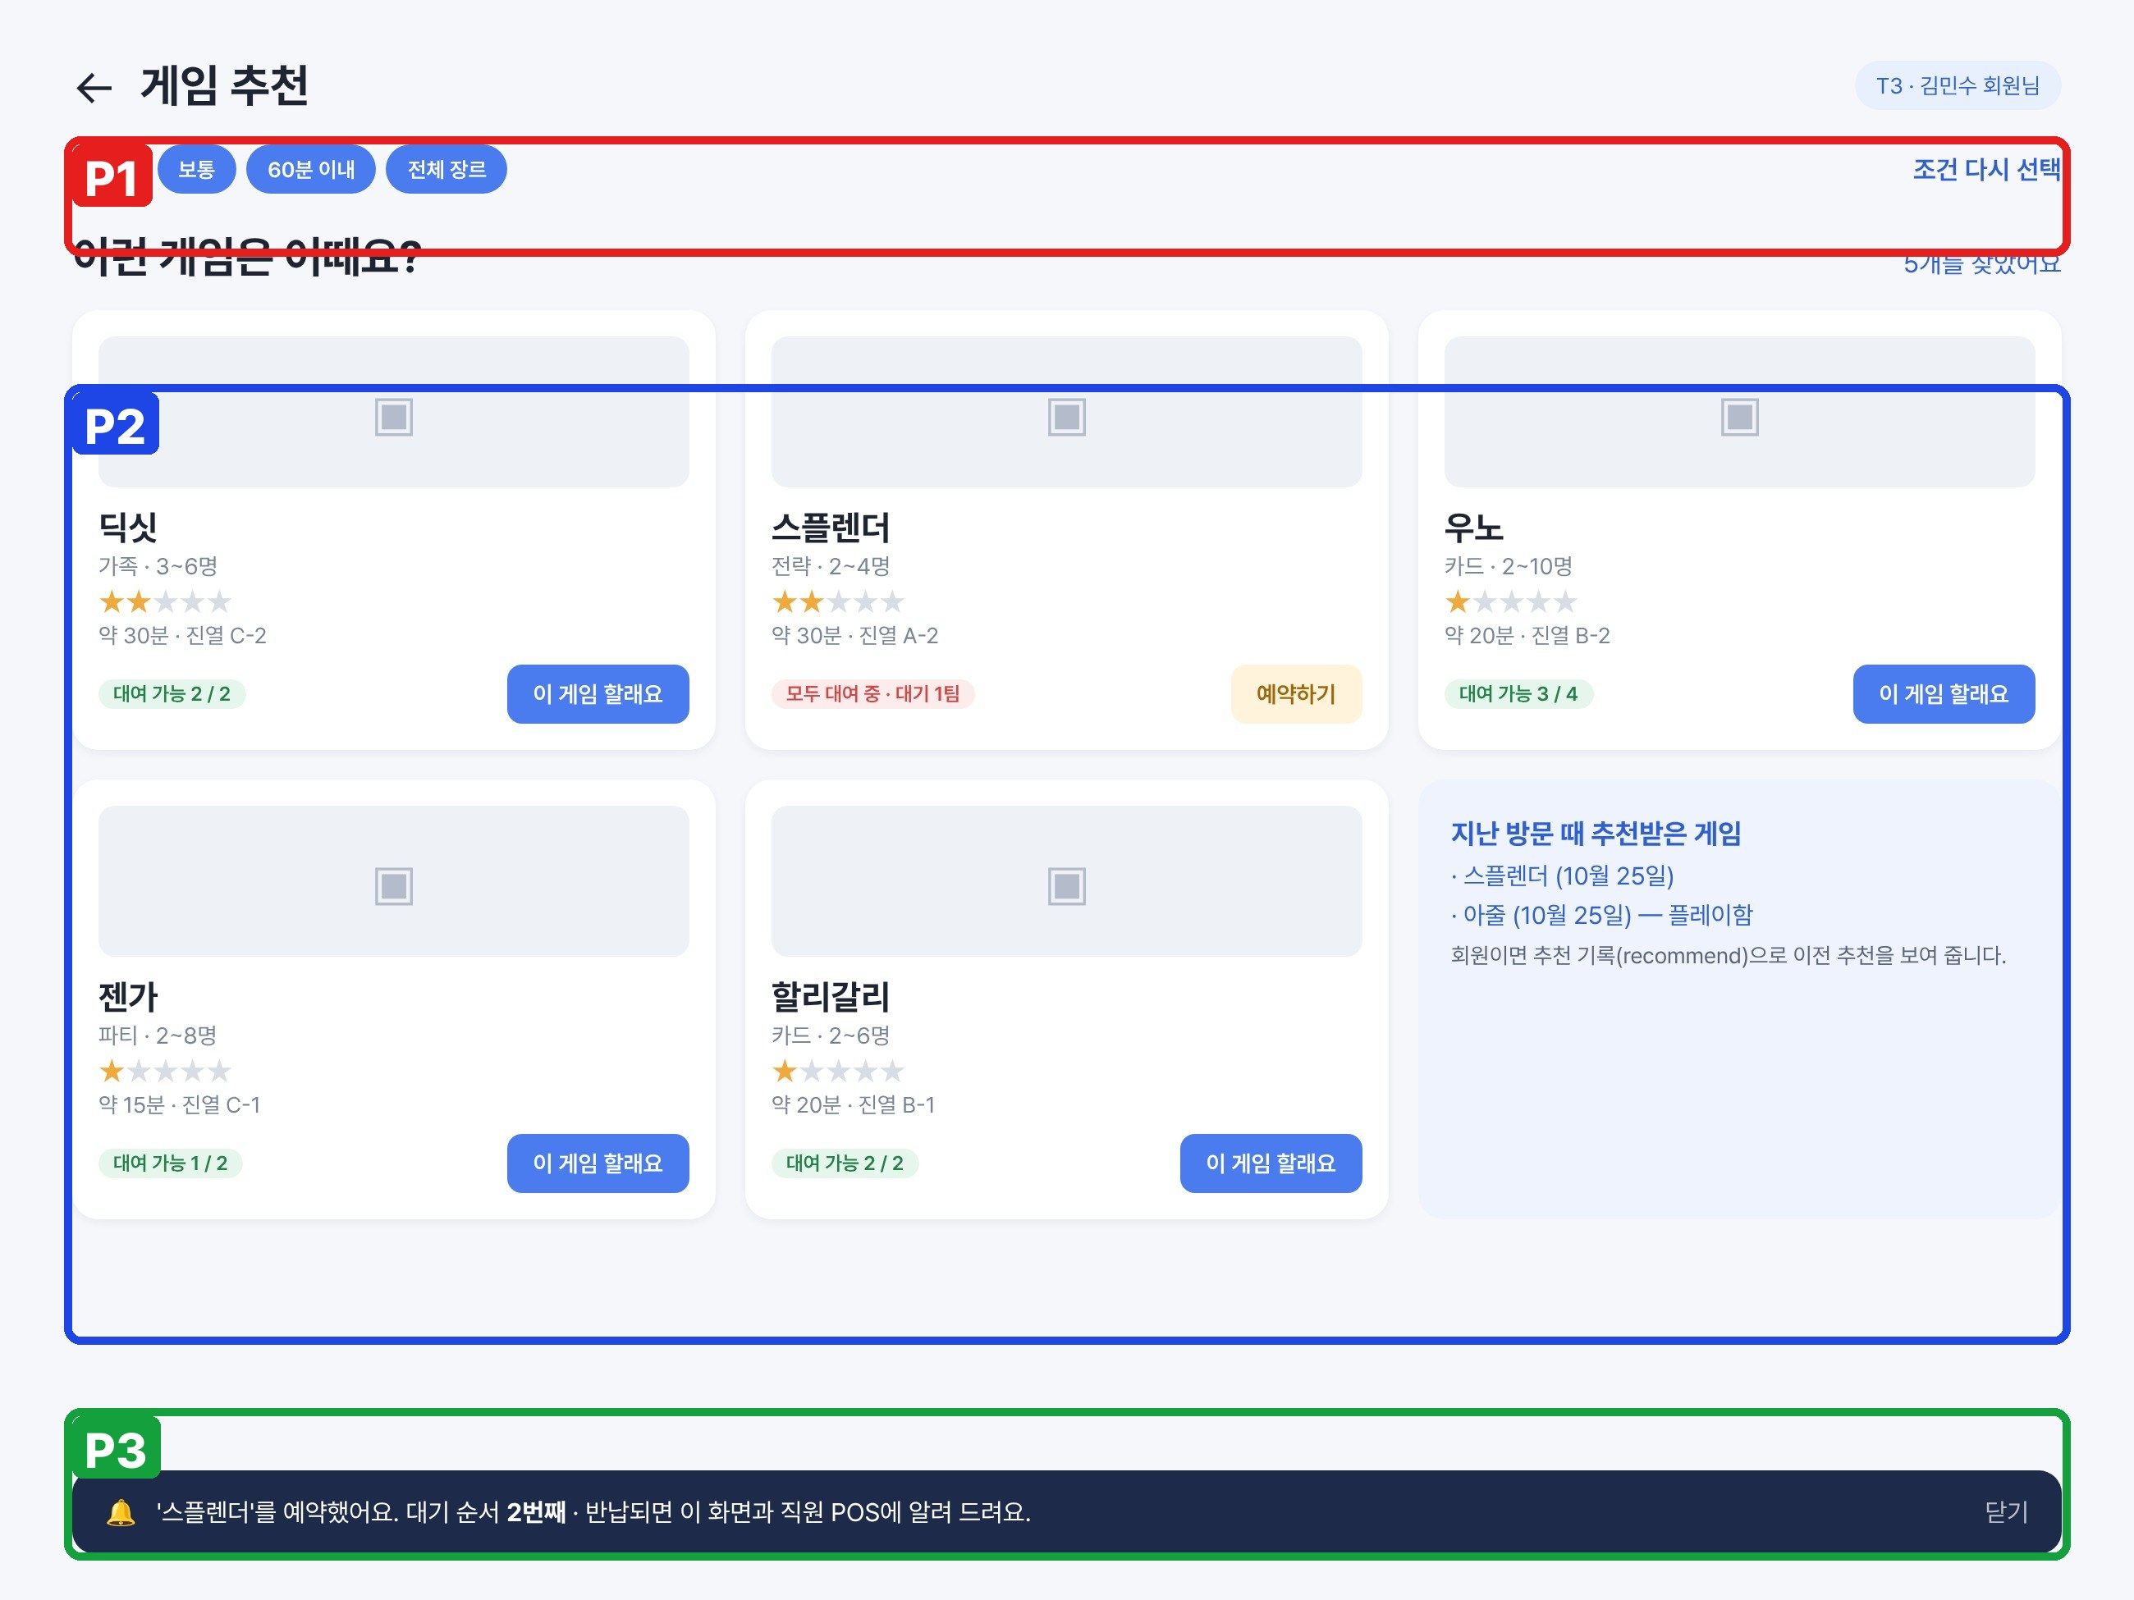
[그림 ③-5] 게임 추천 · 대여 신청 · 예약 — 색 상자가 P영역

가. 화면 영역 구성
영역 | 컴포넌트 | 설명
P1 | 조건 — JToggleButton 그룹(인원·시간), JComboBox(장르), JSlider(최대 난이도), JButton [추천받기] / [조건 다시 선택]
P2 | 결과 카드(직접 만든 JPanel, GridLayout(0, 3) + JScrollPane), 카드마다 JLabel(이름·장르·★·위치·대여 가능) + JButton [이 게임 할래요]/[예약하기], 마지막에 ‘지난 방문 때 추천받은 게임’ 카드 | 조건에 맞는 게임 수만큼 동적 생성
P3 | JLabel 알림 바 | 예약 결과, 5초 뒤 자동으로 사라짐

나. 이벤트별 동작
이벤트 (리스너) | 동작 | DB
[추천받기] | min_player ≤ 인원 ≤ max_player, difficulty ≤ 선택값, play_min ≤ 시간, 장르, status=‘정상’, stock > 0 조건 SELECT → 카드 생성 → 카드마다 recommend INSERT(이용 건, 회원, 게임) | R game, C recommend
화면 열림 (회원일 때) | recommend에서 이 회원의 지난 추천 SELECT → 마지막 카드에 표시 | R recommend
[이 게임 할래요] | 대여 시작 트랜잭션 → 진열 위치 안내, recommend.chosen = 1 | C game_rental, U recommend
[예약하기] | 중복 확인 → ‘예약’ INSERT → 대기 순서 = 앞선 예약 수 + 1 표시, chosen = 1 | C game_rental, U recommend
알림 바 (Timer) | 5초 뒤 setVisible(false) | —

다. 버튼 켜기·끄기 규칙
상황 | 규칙
조건을 하나도 고르지 않았을 때 | [추천받기] 꺼짐
대여 가능 0인 게임 카드 | 버튼이 [예약하기]로 바뀜

라. 경고창·안내창
조건 | 문구 (예시)
결과 없음 | “조건에 맞는 게임이 없어요. 조건을 바꿔 보세요.”
이미 예약함 | “이미 예약한 게임이에요.”

4. DB 설계
DB 표에서 C = 등록(INSERT), R = 조회(SELECT), U = 수정(UPDATE), D = 삭제(DELETE)입니다. 테이블은 「공통 개발 가이드」의 SQL로 팀 전원이 똑같이 만듭니다.

4.1 내가 담당하는 테이블
테이블 : game (보드게임) ☑ 담당
필드명 | 필드 자료형 | PK / FK | 필드 설명
game_id | INT (AUTO_INCREMENT) | PK | 게임 번호
name | VARCHAR(50) |  | 게임 이름
genre | VARCHAR(10) |  | 장르 (파티 / 가족 / 전략 / 추리 / 카드)
min_player | INT |  | 최소 인원
max_player | INT |  | 최대 인원
difficulty | INT |  | 난이도 1~5 (★로 표시)
play_min | INT |  | 평균 플레이 시간(분)
stock | INT |  | 보유 수량, 기본값 0 (입고하면 증가, 폐기하면 감소)
status | VARCHAR(10) |  | 상태 (정상 / 부품누락 / 폐기)
location | VARCHAR(10) |  | 진열 위치 (예: A-1)
테이블 : recommend (게임 추천 기록) ☑ 담당
필드명 | 필드 자료형 | PK / FK | 필드 설명
rec_id | INT (AUTO_INCREMENT) | PK | 추천 번호
usage_id | INT | FK → table_usage.usage_id | 추천을 받은 테이블 이용 건
member_id | INT | FK → member.member_id | 추천받은 회원 (비회원은 NULL)
game_id | INT | FK → game.game_id | 추천한 게임
rec_time | DATETIME |  | 추천한 시각
chosen | TINYINT(1) |  | 손님이 이 게임을 골랐는지 (대여 신청·예약하면 1)
테이블 : game_rental (게임 대여·예약) ☑ 담당
필드명 | 필드 자료형 | PK / FK | 필드 설명
rental_id | INT (AUTO_INCREMENT) | PK | 대여 번호
game_id | INT | FK → game.game_id | 대여·예약한 게임
usage_id | INT | FK → table_usage.usage_id | 어느 테이블 이용 건인지
status | VARCHAR(10) |  | 상태 (예약 / 대여중 / 반납 / 취소)
request_time | DATETIME |  | 신청 시각 (예약 대기 순서의 기준)
start_time | DATETIME |  | 대여 시작 시각 (게임을 받은 시각)
return_time | DATETIME |  | 반납 시각 (대여 중이면 NULL)

4.2 참조하는 다른 팀원의 테이블
굵게 표시한 필드는 변경까지 하는 필드입니다. 다른 팀원의 테이블은 직접 UPDATE 하지 않고 담당자의 DAO 메서드(5장)를 부릅니다.
참조 테이블 (담당) | 내가 쓰는 필드 | 쓰는 방법
table_usage (⑤ 서윤채) | usage_id, table_no, member_id, status | 조회
cafe_table (⑤ 서윤채) | table_no, table_name, is_active | 조회
member (② 송하안) | member_id, name | 조회

4.3 트랜잭션·처리 순서
대여 시작 ([대여], [이 게임 할래요], [전달 완료])
- 자동 커밋 끄기
- 그 게임 줄을 잠그고(SELECT … FOR UPDATE) stock 읽기
- ‘대여중’ 수를 세서 대여 가능 수량 계산
- 0보다 크면 game_rental INSERT(또는 예약을 ‘대여중’으로 UPDATE)
- commit
→ 대여 가능 수량이 0이면 rollback 하고 예약 안내. 키오스크와 POS에서 동시에 마지막 1개를 빌리는 경우를 막는다.
반납
- 대여 기록을 ‘반납’, return_time UPDATE
- 같은 게임의 가장 먼저 신청한 ‘예약’ SELECT (ORDER BY request_time LIMIT 1)
- commit 후 있으면 알림 배너 표시
→ 반납과 1순위 확인을 같은 트랜잭션에서 해서, 그 사이에 다른 대여가 끼어들지 않게 한다.

5. 클래스 설계
패키지 이름과 규칙은 「공통 개발 가이드」 3장을 따릅니다. 아래 메서드 이름은 팀원끼리 서로 부르는 약속이므로 굵은 메서드는 이름을 바꾸지 마세요.
클래스 | 종류 | 하는 일 | 주요 메서드
GamePanel | JPanel | 게임 관리 화면 | loadGames(검색어), fillForm(게임), updateButtons(), onDiscard()
GameRentalPanel | JPanel | 게임 대여·예약 현황 | refresh() (Timer), onRent(), onReturn(), onHandOver(), onCancelReserve()
KioskFrame | JFrame (공용) | 키오스크 창. CardLayout으로 화면 전환, 테이블 번호 보관 | show(화면 이름), getTableNo(), getUsage()
KioskStartPanel / KioskHomePanel | JPanel | 테이블 지정 / 서비스 선택 | onStart(), cardClicked(서비스)
GameRecommendPanel / GameCard | JPanel | 추천 화면 / 결과 카드 한 장 | recommend(조건), buildCards(목록), showToast(문구)
GameDAO | DAO | game SQL | findAll, search, findByCondition, insert, update, delete, discard, increaseStock(Connection, gameId, 수량)
RecommendDAO / GameRentalDAO | DAO | recommend / game_rental SQL | insert, markChosen, findByMember, top5 / rent(트랜잭션), reserve, returnGame, handOver, cancel, findActive, countRenting(usageId)
GameDTO / RecommendDTO / GameRentalDTO | DTO | 테이블 한 줄 | 필드 + getter/setter

다른 팀원과 맞물리는 부분
내가 제공하는 것 (다른 팀원이 부름)
메서드 / 화면 | 하는 일 | 쓰는 사람
GameDAO.increaseStock(Connection, gameId, 수량) | 입고 트랜잭션 안에서 보유 수량 증가 | ④ 발주 [입고 처리]
GameRentalDAO.countRenting(usageId) | 그 이용 건에 반납 안 된 게임 수 | ⑤ 이용 종료 팝업
KioskFrame.show(화면 이름), getTableNo() | 키오스크 화면 전환, 이 키오스크 테이블 번호 | ⑥ 키오스크 주문·이용 현황
GameDAO.findAll() | 게임 목록 | ④ 발주 품목 콤보
내가 쓰는 것 (다른 팀원이 만듦)
메서드 (담당) | 쓰는 곳
AuthDialog.showAdminCheck() (①) | 키오스크 테이블 지정·종료
TableUsageDAO.findActiveByTable(tableNo) (⑤) | 이 테이블이 이용 중인지, usage_id·member_id
CafeTableDAO.findActive() (⑤) | 테이블 목록
DBUtil (④) | DB 연결

6. 개발 일정 (9주차 오리엔테이션 일정 기준)
주차 | 할 일
10주차 | KioskFrame(CardLayout) 뼈대를 먼저 만들어 ⑥에게 공유, 게임 관리·추천 화면 배치
11주차 | game CRUD 연동, 조건 검색 SQL, recommend INSERT
12~13주차 | game_rental 대여·반납·예약, 대여 시작 트랜잭션, 5초 갱신 Timer, ④·⑤에 제공할 메서드 완성
14주차 | 키오스크에서 예약 → POS에서 반납 → 호출 흐름 통합 테스트, 결과보고서
15주차 | 결과물 테스트

7. 완성 체크리스트 (“계획서대로 완성” 5점)
수정본 계획서에 쓴 기능이 그대로 평가 기준입니다. 다 되면 □에 ✓ 하세요.
완료 | 화면 | 기능
□ | 게임 관리 | 화면 열림 — game SELECT, recommend를 game_id로 GROUP BY 해서 TOP 5
□ | 게임 관리 | 검색창 (KeyListener) — 이름으로 다시 조회
□ | 게임 관리 | 표 행 선택 — P2 채우기, 버튼 규칙 적용
□ | 게임 관리 | 난이도 슬라이더 (ChangeListener) — 값만큼 ★ 표시
□ | 게임 관리 | [등록] / [수정] / [삭제] — INSERT(보유 0) / UPDATE / 기록 확인 후 DELETE
□ | 게임 관리 | [폐기 처리] — 폐기 수량 입력(JOptionPane) → stock 감소, 0이 되면 상태 ‘폐기’
□ | 게임 대여·예약 현황 | 화면 열림 / 5초마다 (Timer) — game_rental에서 ‘대여중’·‘예약’ SELECT → P3·P4 갱신. 키오스크에서 들어온 신청도 보임
□ | 게임 대여·예약 현황 | 게임 선택 (ItemListener) — 대여 가능 수량 = stock − COUNT(대여중) 계산 → 0이면 버튼 글자를 [예약]으로
□ | 게임 대여·예약 현황 | [대여] / [예약] — 대여 시작 트랜잭션(개인 문서 4.3) / ‘예약’ INSERT
□ | 게임 대여·예약 현황 | [반납] — ‘반납’·return_time UPDATE → 같은 게임 예약 1순위가 있으면 P1 배너 표시
□ | 게임 대여·예약 현황 | [전달 완료] — 그 예약을 ‘대여중’·start_time UPDATE (대여 시작 트랜잭션과 같은 확인)
□ | 게임 대여·예약 현황 | [예약 취소] — ‘취소’ UPDATE
□ | 키오스크 시작 (테이블 지정) | [시작하기] — 관리자 비밀번호 확인 → 테이블 번호를 KioskFrame에 저장 → 메인 화면으로 (CardLayout)
□ | 키오스크 시작 (테이블 지정) | 로고 5번 클릭 (MouseListener, 메인 화면) — 관리자 확인 후 테이블 변경·키오스크 종료 메뉴
□ | 키오스크 메인 | 서비스 카드 클릭 (MouseListener) — table_usage에서 이 테이블이 ‘이용중’인지 확인 → CardLayout으로 해당 화면 표시
□ | 키오스크 메인 | 카드에 마우스 올림 (MouseListener) — 테두리 색 바꾸기
□ | 게임 추천 · 대여 신청 · 예약 | [추천받기] — min_player ≤ 인원 ≤ max_player, difficulty ≤ 선택값, play_min ≤ 시간, 장르, status=‘정상’, stock > 0 조건 SELECT → 카드 생성 → 카드마다 recommend INSERT(이용 건, 회원, 게임)
□ | 게임 추천 · 대여 신청 · 예약 | 화면 열림 (회원일 때) — recommend에서 이 회원의 지난 추천 SELECT → 마지막 카드에 표시
□ | 게임 추천 · 대여 신청 · 예약 | [이 게임 할래요] — 대여 시작 트랜잭션 → 진열 위치 안내, recommend.chosen = 1
□ | 게임 추천 · 대여 신청 · 예약 | [예약하기] — 중복 확인 → ‘예약’ INSERT → 대기 순서 = 앞선 예약 수 + 1 표시, chosen = 1
□ | 게임 추천 · 대여 신청 · 예약 | 알림 바 (Timer) — 5초 뒤 setVisible(false)
□ | 트랜잭션 | 대여 시작 ([대여], [이 게임 할래요], [전달 완료]) : 실패 시 rollback 되는지 일부러 오류를 내서 확인
□ | 트랜잭션 | 반납 : 실패 시 rollback 되는지 일부러 오류를 내서 확인

8. 예상 질문과 답 (이해도 평가 10점 대비)
교수님이 “왜 이렇게 만들었나요?”라고 물으면 아래 답을 내 말로 설명할 수 있어야 합니다. 외우기보다 이유를 이해하세요.
Q1. 추천 기록(recommend) 테이블은 왜 만들었나요?
교수님 피드백. 추천할 때마다 어떤 손님(회원·이용 건)에게 어떤 게임을 추천했는지 남겨서, 지난 추천을 보여 주고 많이 추천된 게임을 집계한다.
Q2. 예약 테이블을 따로 만들지 않은 이유는?
예약은 “아직 시작하지 않은 대여”라서 game_rental에 상태(예약→대여중→반납)로 관리했다. 따로 만들면 예약이 대여로 바뀔 때 두 테이블을 옮겨야 한다.
Q3. 대여 가능 수량은 어떻게 구하나요?
보유 수량(game.stock) − 지금 ‘대여중’인 기록 수. 따로 저장하지 않고 매번 계산해서 값이 어긋나지 않는다.
Q4. 대여에 왜 트랜잭션과 FOR UPDATE를 썼나요?
키오스크와 POS에서 동시에 마지막 1개를 빌리면 둘 다 성공할 수 있다. 게임 줄을 잠그고 확인한 뒤 저장해서 한쪽만 성공하게 한다.
Q5. CardLayout은 왜 썼나요?
키오스크는 창 하나에서 시작·메인·추천·주문·이용 현황 화면을 바꿔 보여 줘야 해서. 카드처럼 겹쳐 두고 이름으로 하나만 보이게 한다.
Q6. 게임을 삭제하지 않고 폐기 처리하는 이유는?
대여·추천 기록에 그 게임 번호가 남아 있어서. 수량만 줄이고 0이 되면 상태를 ‘폐기’로 바꾼다.
Q7. 키오스크에서 손님이 테이블을 못 바꾸게 한 이유는?
다른 테이블로 주문·예약이 들어가는 것을 막으려고. 설치할 때 관리자 비밀번호로 고정한다.

9. 결과물 테스트 시연 순서
- 키오스크 실행 → 관리자 비밀번호로 T3 지정 → 메인(이용 중 아닐 때 안내)
- POS에서 T3 입장 후 키오스크 게임 추천 → 조건 선택 → 결과 카드(추천 기록 저장)
- 대여 가능한 게임 [이 게임 할래요], 모두 대여 중인 게임 [예약하기] → 대기 순서
- POS 게임 대여·예약 현황: 5초 뒤 예약이 보임 → 다른 테이블 [반납] → 호출 배너 → [전달 완료]
- 게임 관리: 슬라이더 ★, 등록·수정, 폐기 처리, 대여 중 게임 삭제 거부, 추천 TOP 5
시연 전에 「공통 개발 가이드」의 예시 데이터로 DB를 새로 만들어 두면, 시연 중 데이터가 꼬여도 다시 시작할 수 있습니다.

